Aula Prática I – SESD 2011
Última revisão: 12/04/2011

Especificação:
Esta aula da disciplina de SESD (versão 2011) serve para introduzir os alunos ao uso de SystemC na prática, utilizando o ferramental disponível no ambiente dos grupos de pesquisa GAPH/GSE.

Objetivos:
Ao final da aula prática os alunos devem ter condições de:
- Preparar um ambiente de execução para utilização da biblioteca SystemC, dado que esta biblioteca esteja instalada em um ambiente computacional (Linux, Unix, Windows);
- Criar Makefiles específicos para controlar a compilação de descrições SystemC, a partir de Makefiles pré-existentes;
- Definir uma aplicação simples e implementá-la em SystemC no nível RTL;
- Compilar a aplicação SystemC corretamente, usando Makefiles;
- Executar aplicações SystemC e interpretar os resultados desta execução observando as formas de onda geradas pela execução do programa executável.

Passos a serem seguidos:
- Recuperar o material da Aula na parte de Conteúdos da homepage da disciplina na entrada correspondente ao dia 12/04/2011. Este material consiste do código fonte e makefiles do exemplo Produtor-Consumidor, da ferramenta GTKwave (versão Windows, existe também para Linux e MacOS) para visualização de formas de onda geradas pela execução de aplicações SystemC descritas no nível RTL, e da ferramenta Putty, que dá suporte à conexão de PCs a máquinas Unix/Linux a partir de ssh. As duas últimas ferramentas devem ser usadas apenas se não estiverem já disponíveis no computador usado;
- Logar-se via putty na máquina naxos.inf.pucrs.br com o usuário próprio do aluno, preferencialmente. Caso isto não seja possível, utilizar o usuário visita, com a senha fornecida pelo professor. É possível fazer acesso a este ambiente de fora da PUCRS, utilizando a conexão ssh com a máquina eaco.inf.pucrs.br na porta 7778;
- Na máquina escolhida e no usuário definido, executem o script de configuração do ambiente do grupo GAPH (use o comando Unix adequado, qual seja: source /soft/scripts/source_gaph).
- Estudar o texto SystemC da aplicação Produtor-Consumidor;
- Gerar o código executável da aplicação Produtor-Consumidor com os comandos seguintes:
Login> make ultraclean
Login> make Makefile.deps
Login> make
- Se a geração deu certo, deve existir um arquivo executável denominado prod_cons.x no diretório dos fontes. Executar este arquivo. O resultado da execução é a geração de um arquivo no formato VCD (parte do padrão Verilog, significando Value Change Dump), com extensão .vcd.
- Visualizar a forma de onda gerada com o programa GTKwave ou usando outro simulador ou visualizador de formas de onda compatível. No Windows com o programa fornecido use drag-and-drop do arquivo para o ícone do GTKwave e definindo os sinais a visualizar com a opção de menu Search → Signal Search Tree, abrindo a aba SystemC e selecionando todos os sinais. Outra opção que evita passar o arquivo .vcd de uma máquina para outra é usar o GTKwave da máquinas naxos. Para tanto execute o comando gtkwave Prod_Cons_Res.vcd. O resultado deve ser similar à figura abaixo:

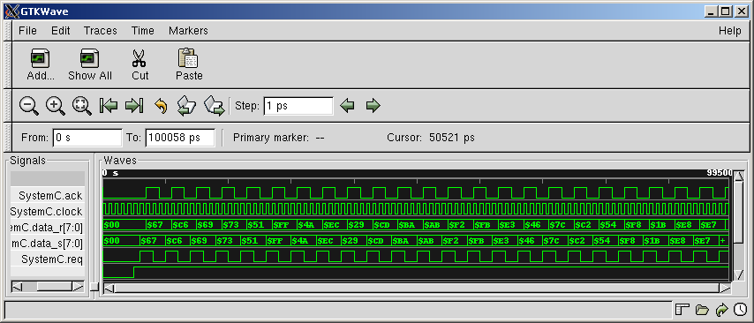

- Trabalhe sobre o código fonte, alterando este de diversas formas para explorar as possibilidades da simulação. Exemplos de alterações:
  - Mude o tempo de simulação (baixa complexidade);
  - Mude o conjunto de sinais visualizados (baixa complexidade);
  - Altere o produtor e/ou o consumidor para que eles realizem algum processamento com o dado gerado ou recebido (média complexidade);
  - Altere o produtor e o consumidor para definir mais de um canal de transmissão entre ambos, cada um transmitindo dados distintos em momentos distintos. Outra possibilidade é ter canais que transferem dados em sentidos opostos (média complexidade);
  - Altere o sistema para inserir uma fila descrita no nível RTL entre o produtor e consumidor, com interfaces do tipo handshake e um buffer de tamanho parametrizável. Use como ponto de partida a descrição fornecida nas transparências do Grant Martin vistas na Aula Teórica (alta complexidade).

